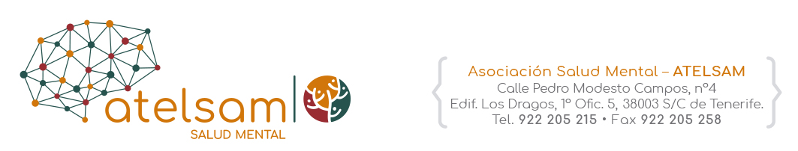
CONVENIOS
DENOMINACIÓN | PARTES FIRMANTES | OBJETO | ACTUACIONES | PLAZOS | ÓRGANOS O UNIDADES ENCARGADAS DE LA EJECUCIÓN | FINANCIACIÓN  2021 | MODIFICACIONES
Convenio de Colaboración suscrito entre el Instituto Insular de Atención Social y Sociosanitaria del Excmo. Cabildo de Tenerife y la Asociación Salud mental ATELSAM, la prestación de servicios en centros residenciales y de atención diurna a personas en situación de dependencia y, en general, a personas mayores con discpacidad. | Instituto Insular de Atención Social y Sociosanitaria del Excmo. Cabildo de Tenerife y la Asociación Salud Mental ATELSAM | Prestación de servicios a personas en situación de dependencia y, en general, mayores con discapacidad | - Servicios de atención diurna; 2 Centros de Rehabilitación Psicosocial (CRPS) y 8 Centros Ocupacionales: 158 plazas de discapacidad del sector salud mental.  - Servicio de atención residencial; 7 viviendas supervisadas: 35 plazas de discapacidad de viviendas tuteladas del sector de salud mental.  - Servicios de promoción de la autonomía personal: 60 plazas | Del 1 de enero de 2019 al 31 de diciembre de 2021 | ATELSAM | 3.249.601,63€ | 04/11/2019  Acuerdo nº 6. Aprobación de la Adenda I. Anexo II Relación del coste plaza/día/hora de cada servicio  28/11/2019  Decreto nº 1021. Aprobación de los gastos que conlleva la Adenda I.  07/02/2020  Adenda I consistente en la modificación del convenio suscrito el 15/09/2019.  31/12/2020  Formalización Segunda Adenda de Modificación del Convenio durante el periodo 2019-2021, incluye incremento del importe del coste de determinadas tipologías de plazas.  09/04/2021  Decreto nº352 Modificar las Adendas I de los Convenios de colaboración, para adecuar el incremento/disminución de plazas derivadas de la aprobación de la Adenda II, suscrita el 31 de diciembre de 2020.
DENOMINACIÓN | PARTES FIRMANTES | OBJETO | ACTUACIONES | PLAZOS | ÓRGANOS O UNIDADES ENCARGADAS DE LA EJECUCIÓN | FINANCIACIÓN  2020 | MODIFICACIONES
Convenio Regulador de la subvención nominativa a la Asociación Salud Mental ATELSAM “Estrategias para abordar el envejecimiento activo en el municipio de La Laguna ” | Excmo. Ayuntamiento de San Cristóbal de La Laguna y ATELSAM | Entrenar/recuperar y/o mantener hábitos de vida saludables, encaminadas a la promoción de una vida independiente y autónoma. | ESTRATEGIAS PARA ABORDAR EL ENVEJECIMIENTO ACTIVO EN EL MUNICIPIO DE SAN CRISTÓBAL DE LA LAGUNA | 01/07/2021 al 31/12/2021 | Asociación Salud Mental ATELSAM | 6.434,49€ | No procede
DENOMINACIÓN | PARTES FIRMANTES | OBJETO | ACTUACIONES | PLAZOS | ÓRGANOS O UNIDADES ENCARGADAS DE LA EJECUCIÓN | FINANCIACIÓN  2020 | MODIFICACIONES
Convenio de colaboración entre el Ayuntamiento de Güímar y la Asociación Salud Mental ATELSAM | Excmo. Ayuntamiento de Güímar y ATELSAM | Promoción y protección de la autonomía personal y la dignidad de  las personas mayores y dependientes que conviven en el municipio Güímar, así como de sus  familiares y/o cuidadores/as | - Desarrollar diversas actividades sociolaborales con un colectivo de personas en  Güímar con discapacidad por trastorno mental grave  - Dotar a las personas beneficiarias de conocimientos y técnicas de elaboración de productos creativos a través del reciclaje y la restauración de muebles. | 01/01/2021 al 31/12/2021 | Asociación Salud Mental ATELSAM | 3.000,00€ | No procede

